广西工学院 2012 — 2013 学年第 一 学期期末考试
线性代数A 试题（ B 卷）
考试班级 相关专业 学生总数 印数 考试时间 120 分钟
考生注意： 出题教师 出题组 审核人（签名）
1.系别、班别、
题 号 | 一 | 二 | 三 | 四 | 五 | 六 | 七 | 八 | 九 | 十 | 总 分
评 分
评卷人
一、填空题（每小题3分，共30分）：
1、设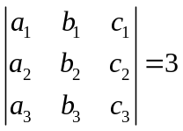，则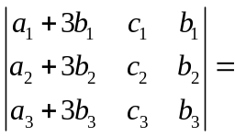 .
2、设四阶行列式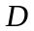的第一列的个元素分别为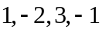，它们的代数余子式分别为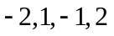，则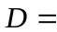 ．
3、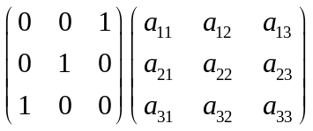=.
4、设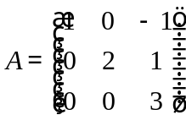，则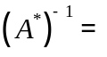．
5、设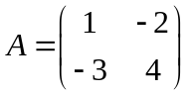，则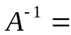 ．
6、若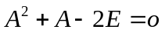，则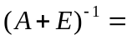______ __.
7、设是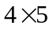矩阵，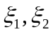是的一个基础解系，则的秩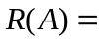 .
8、设是矩阵，且的秩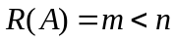，则的列向量组线性_______关.
9、设3阶矩阵的特征值为1，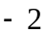，3 ，则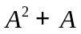的特征值为___ ______ __．
10、设3阶方阵的行列式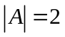，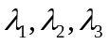为的特征值，且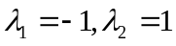，则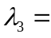__________．
二（10分）：计算行列式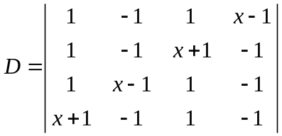

学号、姓名要填写
准确、工整。
2.考试作弊者，
本门课程成绩以零
分记，并取消补考
资格，同时给予留
校察看以上处分。
第二次作弊者，给
以勒令退学或开除
学籍处分。
系 别

班 别

学 号

姓 名

装订线内
不要答题

第1页（共6页）

三（12分）：设矩阵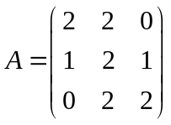，且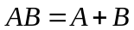.（1）求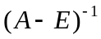；（2）求矩阵.
四（15分）：设有向量组：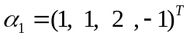，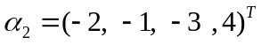，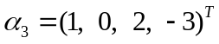，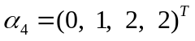，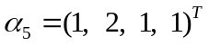．
（1）求向量组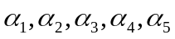的秩；（2）求向量组的一个极大线性无关组，并将其余向量用此极大线性无关组线性表示．

五（15分）：设有非齐次线性方程组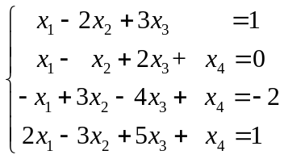
（1）求方程组的一个特解；（2）求方程组对应的齐次线性方程组（即导出组）的一个基础解系；（3）写出方程组的一般解.
六（12分）：设矩阵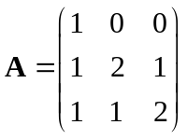．求的特征值与特征向量．
七（6分）：设向量组线性无关,而向量组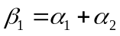，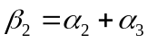，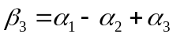，证明向量组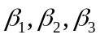也线性无关.

第2页（共6页）

